05. April 2018

Ansprechpartner Fachpresse
Janusz Berger
Communication Manager
High Performance Polymers
Telefon +49 2365 49-9227
janusz.berger@evonik.com

Evonik Resource Efficiency GmbH
Rellinghauser Straße 1-11
45128 Essen
Telefon +49 201 177-01
Telefax +49 201 177-3475
www.evonik.de

Aufsichtsrat
Dr. Harald Schwager, Vorsitzender

Geschäftsführung
Dr. Claus Rettig, Vorsitzender
Dr. Johannes Ohmer,
Simone Hildmann,
Alexandra Schwarz

Sitz der Gesellschaft ist Essen
Registergericht
Amtsgericht Essen
Handelsregister B 25783
USt-IdNr. DE 815528487

Evonik optimiert die PEEK-Produktion in China

Evonik hat an seinem chinesischen Standort in Changchun den Produktionsprozess von VESTAKEEP® PEEK umfassend optimiert und die Produktqualität weiter erhöht. Damit stellt sich der Konzern als zuverlässiger Partner im weltweiten PEEK-Markt zukunftsfähig auf.

Im Rahmen der Optimierungsmaßnahmen wurden insbesondere der Energiebedarf und der Materialeinsatz sowie der bei der Produktion anfallende Abfall reduziert. Gleichzeitig konnte die Produktivität der PEEK-Anlage gesteigert werden. Evonik setzt damit neue technische Standards in Bezug auf Umweltschutz und Sicherheit bei der Produktion von Polyetheretherketon.

Auf der Produktseite resultiert der innovative Produktionsprozess in höherer Qualität, beispielsweise in verbesserten Farbeigenschaften.

„Unser Geschäft mit Hochleistungspolymeren der Marke VESTAKEEP® verzeichnet seit mehreren Jahren ein anhaltend starkes Wachstum, etwa in der Automobil-, Luftfahrt-, Öl- und Gasindustrie oder dem Medizinbereich“, sagt Dr. Ralf Düssel, Leiter des Geschäftsgebiets High Performance Polymers. „Mit maßgeschneiderten und innovativen Produkten werden wir weiterhin die existierenden Märkte bedienen und sowie neue Märkte erschließen können.“

Die Spezialpolymere der Marke VESTAKEEP® können dank hoher Temperatur- und Chemikalienbeständigkeit Metallbauteile ersetzen, um beispielsweise anspruchsvolle Leichtbauanwendungen zu ermöglichen.

Evonik verfügt über mehr als 50 Jahre Erfahrung in der Entwicklung und Herstellung von Hochleistungskunststoffen. Das umfangreiche Produktportfolio umfasst Lösungen für nahezu alle industriellen Anwendungen.

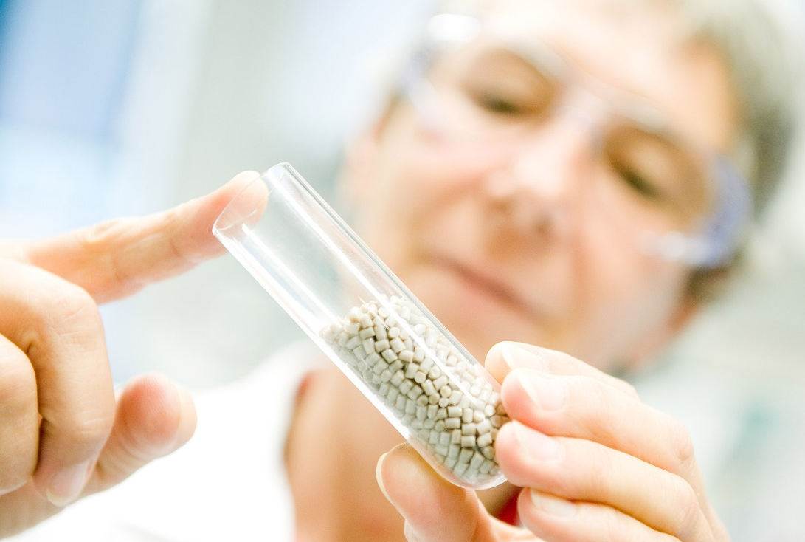

Bildunterschrift: Evonik optimiert die PEEK-Produktion in China.

Informationen zum Konzern
Evonik ist eines der weltweit führenden Unternehmen der Spezialchemie. Der Fokus auf attraktive Geschäfte der Spezialchemie, kundennahe Innovationskraft und eine vertrauensvolle und ergebnisorientierte Unternehmenskultur stehen im Mittelpunkt der Unternehmensstrategie. Sie sind die Hebel für profitables Wachstum und eine nachhaltige Steigerung des Unternehmenswerts. Evonik ist mit mehr als 36.000 Mitarbeitern in über 100 Ländern der Welt aktiv und profitiert besonders von seiner Kundennähe und seinen führenden Marktpositionen. Im Geschäftsjahr 2017 erwirtschaftete das Unternehmen bei einem Umsatz von 14,4 Mrd. Euro einen Gewinn (bereinigtes EBITDA) von 2,36 Mrd. Euro.

Über Evonik Resource Efficiency
Das Segment Resource Efficiency wird von der Evonik Resource Efficiency GmbH geführt und produziert Hochleistungsmaterialien und Spezialadditive für umweltfreundliche und energieeffiziente Systemlösungen für den Automobilsektor, die Farben-, Lack-, Klebstoff- und Bauindustrie sowie zahlreiche weitere Branchen. Das Segment erwirtschaftete im Geschäftsjahr 2017 mit rund 10.000 Mitarbeitern einen Umsatz von ca. 5,4 Milliarden €.

Rechtlicher Hinweis
Soweit wir in dieser Pressemitteilung Prognosen oder Erwartungen äußern oder unsere Aussagen die Zukunft betreffen, können diese Prognosen oder Erwartungen der Aussagen mit bekannten oder unbekannten Risiken und Ungewissheit verbunden sein. Die tatsächlichen Ergebnisse oder Entwicklungen können je nach Veränderung der Rahmenbedingungen abweichen. Weder Evonik Industries AG noch mit ihr verbundene Unternehmen übernehmen eine Verpflichtung, in dieser Mitteilung enthaltene Prognosen, Erwartungen oder Aussagen zu aktualisieren.

